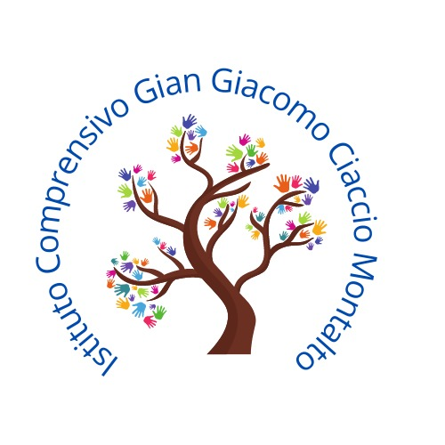

ISTITUTO COMPRENSIVO
“Gian Giacomo Ciaccio Montalto”
Via Tunisi, 37 - 91100 TRAPANI – Tel -Telefax 0923 20106
CF: 80004160810 - C.M.: TPIC836004
e-mail tpic836004@istruzione.it – e-mail tpic836004@pec.istruzione.it
www.icciacciomontalto.edu.it
a.s. 2023/2024

Trapani, 10 /05/2024
Ai Docenti,
Al Personale ATA,
Al DSGA,
Sito web

OGGETTO: CONVOCAZIONE COLLEGIO DOCENTI

Il collegio docenti è convocato lunedì 13 maggio 2024, alle ore 16.30 presso l’Aula Magna di via Tunisi, per discutere i seguenti punti all’Ordine del Giorno:

- Approvazione verbale seduta precedente;
- Adozione libri di testo a.s. 2024-2025;
- Piano scuola estate;
- Esami di stato classi terze – modalità e griglie di valutazione
- Nuovi argomenti emersi dalla data di convocazione

Il Dirigente Scolastico
Dott.ssa Anna Maria Sacco
(firma omessa ai sensi del D. Lgs. 39/93)

